4.12.- 15.12.2023.
JELOVNIK

UJUTRO
PON _Kornfleks pahulj. s mlijekom, pecivo, voće
UTORAK_Sendvič, kuhano jaje, čaj s medom
SRIJEDA _Pecivo sa sirom, kakao, voće
ČETVRTAK_ Hot dog, limunada, voće

PETAK _Namaz- riblja pašteta , povrće, čaj s medom, voće
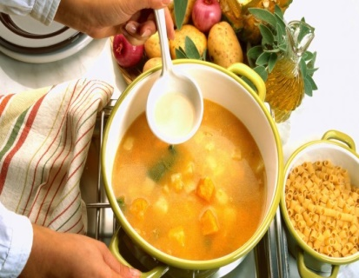
POPODNE
PON_ Rižoto s puretinom, cikla , voće (kruh)
UTORAK_ Mahune u saftu s junetinom, pire krumpir, voće (kruh)
SRIJEDA_ Pečeni pileći batak, mlinci, zelena salata ,voće (kruh)
ČETVRTAK_ Krumpir gulaš, puding, voće, (kruh)
PETAK_ Tjestenina s tunom i povrćem, voće (kruh)
Škola ima pravo izmjene jelovnika uslijed nepredviđenih okolnosti

